**线性组合、张成空间、基**

# 一、基向量

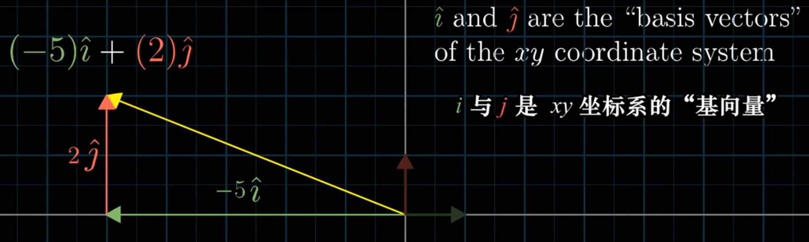





# 二、线性组合

两个 数乘向量的和 被称为 这两个向量 的 线性组合

## 线性组合的解释

### 1、固定一个向量





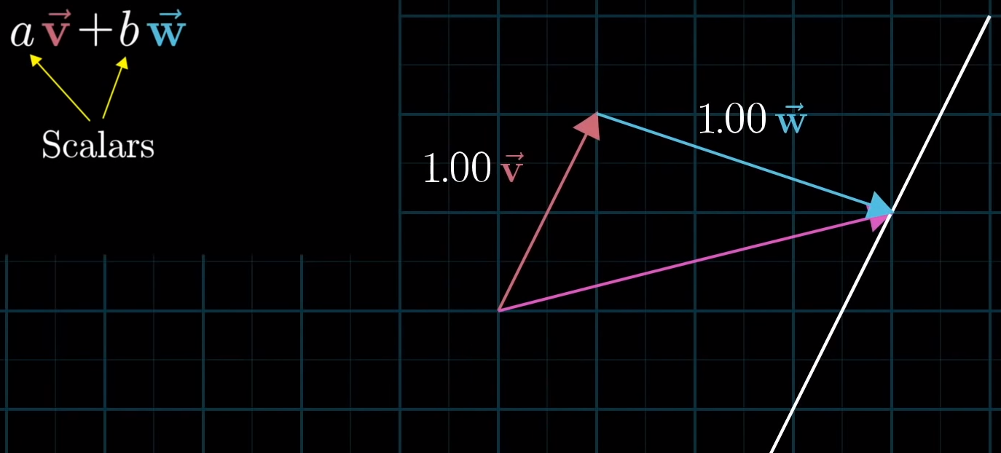

### 2、固定两个向量









# 三、张成空间





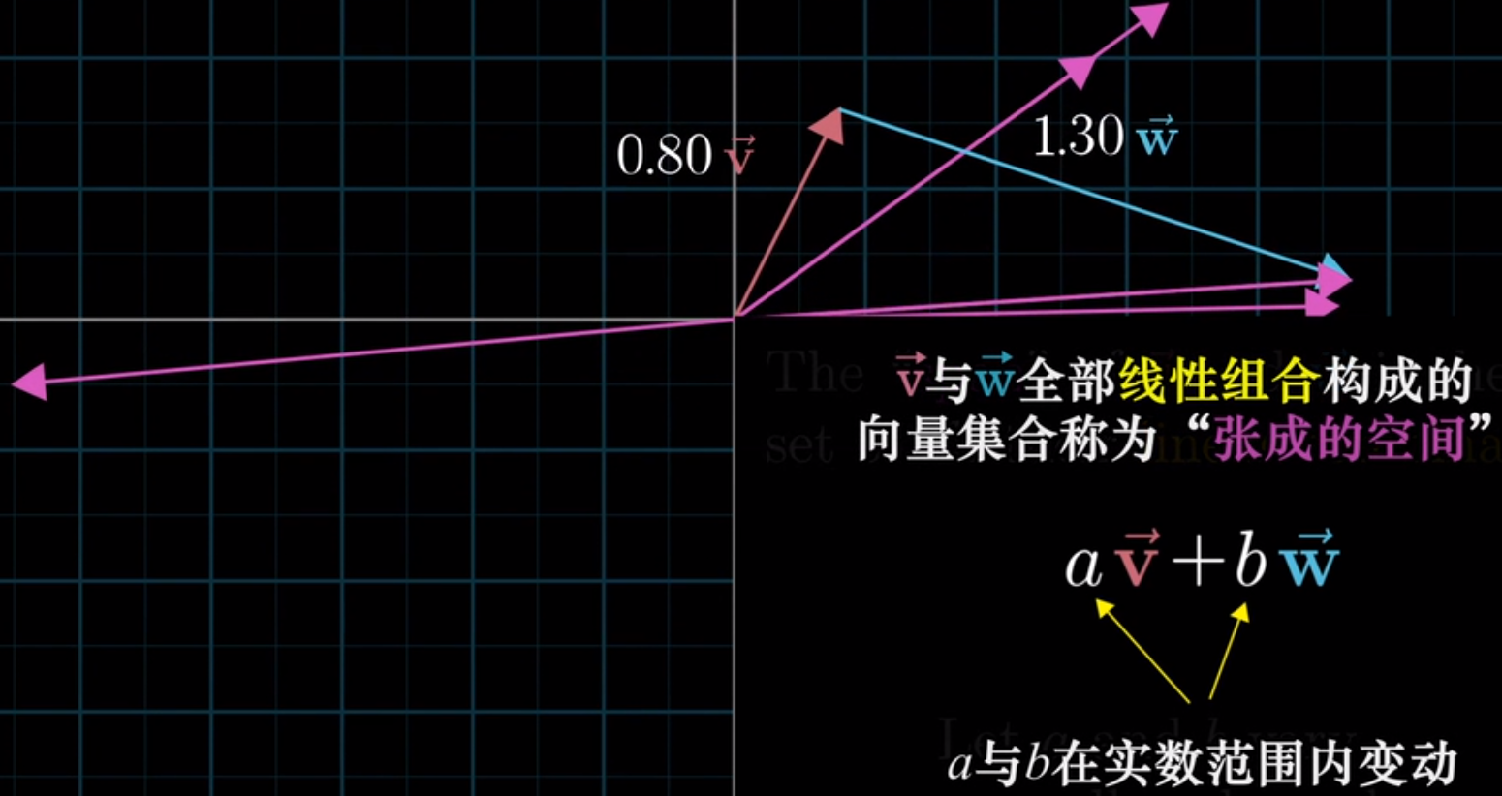

注意：



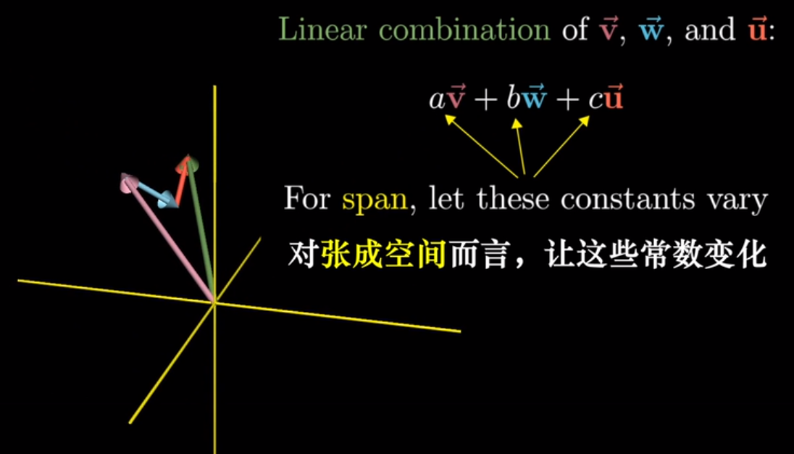

## 1、线性相关：







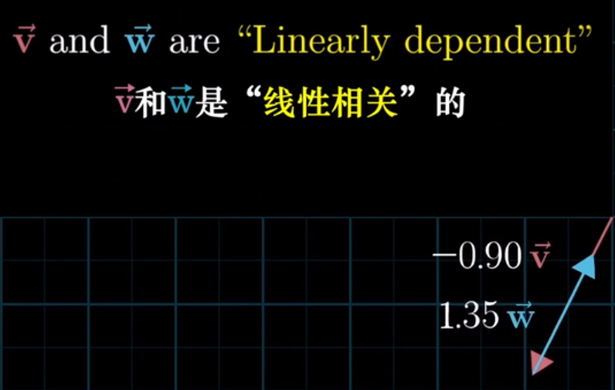

## 2、线性无关





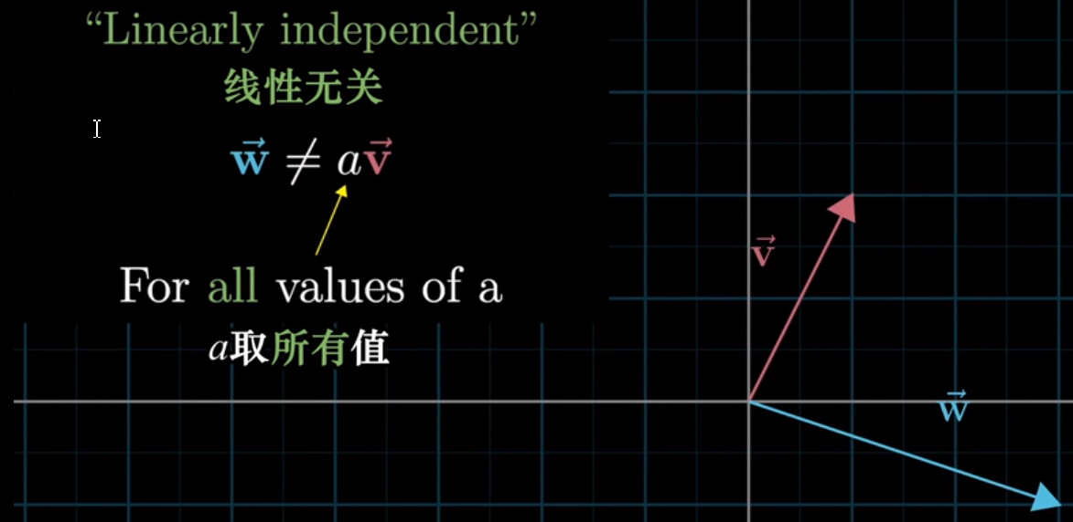

**注意**



标准向量积：i (1,0)、j(01)

补充：

**线性组合**是指将标量与向量相乘，并将这些项相加

向量的**张成**是指这些向量的所有可能的线性组合。